清远职业技术学院5月30日“一企一岗”招聘会企业宣传海报制作模板

公司名称 及logo | 东莞东风南方汽车销售服务有限公司石龙分公司
公司介绍  （可附加几张图） | 东莞东风南方汽车销售服务有限公司石龙分公司成立于2008年9月，是由深圳市东风南方实业集团有限公司控股，由东风汽车集团投资组建的集团汽车销售服务公司。雄厚的资金实力，现代化的管理模式，宽大靓丽的销售展厅，先进的维修服务设备，使其成为东风NISSAN在中国地区的样板店，成为NISSAN在东莞地区的代名词。公司位于东莞市石龙，是东风日产标准4S专营店。公司按东风日产的要求，结合自身的创新管理理念，将公司建成具有国际品牌的整车销售、维修服务、备件供应及信息反馈为一体的“4S”网络经营模式。本公司极力营造“创新进取 诚信共赢”的企业文化氛围，以“专业、诚信、客户至上”为企业经营理念。以服务树立品牌，以品牌开拓市场，让每一位客户真正体验到“东风NISSAN”带来的超凡感受。  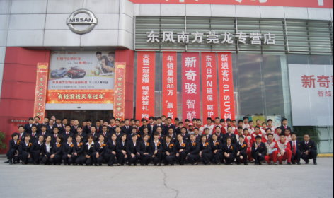  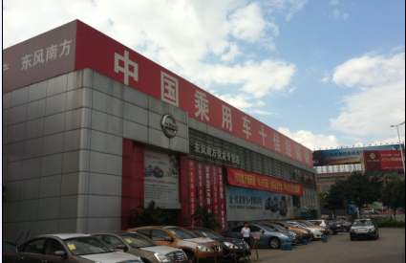
招聘职位 | - 销售顾问实习生 5人  要求：要求汽车营销或相关专业，有驾照、五官端正、形象气质佳、男女匀可  - 接车顾问实习生 3人  要求：要求汽车维修或相关专业，有驾照、五官端正、形象气质佳、男女匀可  - 车间机电、油漆技师学徒多名  要求：要求汽车维修或相关专业，有驾照、持有相关技术等级证书  - 车管员  要求：求汽车维修或相关专业，有驾照  待遇：  培养计划：实习期3个月，学习汽车专业知识及4S店正规工作流程、企业文化公司制度等方面，实习期满经公司考核，符合要求者转试用期，不符者送回学校，由校方另行安排。实习期间签订实习协议，实习期包吃包住+1000元/月生活补贴  ↓  试用期3个月，同公司正式入职员工一样待遇，下达相关工作目标任务，试用期满经公司考核，符合要求者转公司正式员工，不符者送回学校，由校方另行安排。试用期包吃包住+1300元/月生活补贴  ↓  正式员工实行绩效工资（即多劳多得、上不封顶），购买国家规定的五险一金，
其他
公司地址、电话 | 地址：东莞市石龙镇西湖东路155号  电话：13437397340  联系人：段小姐

